**МИНИСТЕРСТВО ОБРАЗОВАНИЯ И НАУКИ РЕСПУБЛИКИ ТЫВА**

**ГАОУ ДПО «Тувинский институт развития образования и повышения квалификации»**



**ДНЕВНИК**

**ученика 4 класса**

**Кызыл 2020**

Печатается по решению Учебно-методического Совета ГОАУ ДПО Тувинского института развития образования и повышения квалификации (протокол № 3 от 10 апреля 2020 года)

Составители:

Тумайкина Юлия Викторовна,

Монгул-оол Чайзат Биче-ооловна,

Суму Белекмаа Валерьевна,

Ооржак Аржаана Баяновна

Редактор:

Куулар Марина Май-ооловна, к.б.н., проректор по НМР ГАОУ ДПО «ТИРОиПК»

Рецензент:

Ондар Анай-Хаак Сорук-ооловна, учитель начальных классов, председатель РУМО учителей начальных классов

В дневнике ученика 4 класса, представлен материал, который необходимо выполнить при удаленной форме работы.

**Дорогой ученик!**

Перед тобой дневник, которым ты будешь пользоваться в течение IV четверти. Он поможет тебе без затруднений освоить школьную программу по всем учебным предметам. Это даст тебе возможность успешно завершить учебный год.

Внимательно изучи в учебнике текст параграфа по заданной теме и выполняй письменные задания в своей тетради по предмету. Домашние задания должны быть выполнены в течение недели.

В пятницу до 12.00 часов положи выполненные задания в свой почтовый ящик. Учитель проверит их и выставит тебе отметки. Они будут выставлены учителем в электронном и бумажном журнале.

Соблюдай режим дня – это поможет тебе выполнять домашние задания вовремя!

Надеемся, что твой новый помощник – Дневник – поможет правильно организовать твой учебный процесс!

Желаем успехов в учебе!

**План на IV четверть**

**РУССКИЙ ЯЗЫК**

В результате изучения русского языка ты **узнаешь:**

**-** как склоняются имена прилагательные;

- какие окончания имеют имена прилагательные мужского, женского и среднего рода.

**научишься:**

- определять падеж имен прилагательных,

- грамотно писать безударные падежные окончания имен прилагательных;

- проводить морфологический разбор имен прилагательных.

ЗАДАНИЯ

в таблице приведены из учебника «Русский язык» Учебник для общеобразовательных организаций с приложением на электронном носителе / В.П. Канакина, В.Г. Горецкий. – М.: Просвещение, 2018. -160 с.: («Школа России»).

Дорогой ученик! Если у тебя учебник русского языка другого автора, ты можешь найти такие же темы в своем учебнике и выполнять похожие задания.

|  |  |  |
| --- | --- | --- |
| **Учебная неделя** | **Тема недели** | **Вид занятий** |
| с 13 по 17 апреля | «Спряжение глаголов» | 1.Выучи правила на стр. 81, 82, 85.  2. Устно выполни упражнения: №168-170  3. Письменно выполни упражнения: №163-167 |
| «2-е лицо глаголов настоящего и будущего времени в единственном числе» | 1.Выучи правило на стр. 87.  2. Устно выполни упражнения: №171-174, 178  3. Письменно выполни упражнения: №177 |
| с 20 по 24 апреля | «Ι и ΙΙ спряжения глаголов» | 1.Выучи правила на стр. 88, 89, 90, 91.  2. Устно выполни упражнения: №180-181.  3. Письменно выполни упражнения: №185-186 |
| с 27 по 30 апреля | «Правописание глаголов».  *«Правописание безударных личных окончаний глаголов в настоящем и в будущем времени»* | 1.Выучи правила на стр. 93, 94, 97, 98, 99.  2. Устно выполни упражнения: №189, 191, 192.  3. Письменно выполни упражнения: №193, 194, 196, 198, 201, 203, 206, 207 |
| с 06 по 08 мая | «Правописание возвратных глаголов» | 1.Выучи правила на стр. 101.  2. Устно выполни упражнения: №2010, 212.  3. Письменно выполни упражнения: №211 |
| «Правописание -*тся* и -*ться* в возвратных глаголах» | 1.Выучи правила на стр. 104, 105.  2. Устно выполни упражнения: №227.  3. Письменно выполни упражнения: №217, 219, 221, 224 |
| с 12 по 15 мая | «Правописание глаголов в прошедшем времени» | 1.Выучи правила на стр. 109, 110.  2. Устно выполни упражнения: №230.  3. Письменно выполни упражнения: №229, 234, 236 |
| «Правописание безударного суффикса в глаголах прошедшего времени « | 1. Прочитай параграф. 2. Выучи правила. 3. Выполни упр. 239, 240 стр. 113. |
| с 18 по 22 мая | Обобщение по теме «Глагол» | 1. Устно выполни упражнения: №243, 244, 251.  2. Письменно выполни упражнения: №246, 247, 249 |
| Повторение  «Язык и речь» | 1. Устно выполни упражнения: №254, 255 |
| с 25 по 29 мая | Повторение «Текст» | 1. Устно выполни упражнения: №258, 259 |
| Повторение «Предложение и словосочетание» | 1. Устно выполни упражнения: №261, 263.  2. Письменно выполни упражнения: №265, 267, 269, 270 |
| Повторение «Лексическое значение слова» | 1. Устно выполни упражнения: №274-276 |

**ЛИТЕРАТУРНОЕ ЧТЕНИЕ**

В результате изучения литературного чтения ты **познакомишься:**

- с произведениями Е. Шварца, В. Драгунского, В. Голявкина;

**научишься:**

- определять прямое и переносное значение слов;

- понимать, как поступки могут характеризовать героев произведений;

- узнавать, что произведения могут рассказать о своем авторе;

- бережно относиться к своему и чужому времени, ценить его;

- находить нужный материал в справочной литературе и рассказывать о творчестве писателя;

- писать отзыв на прочитанную книгу.

ЗАДАНИЯ

в таблице приведены из учебника «Литературное чтение. 4 класс. Часть 2. / Л.Ф. Климановой, В.Г. Горецкого, М.В. Головановой. –М.: Просвещение, 2019.

Дорогой ученик! Если у тебя учебник литературного чтения другого автора, ты можешь найти такие же темы в своем учебнике и выполнять похожие задания.

|  |  |  |
| --- | --- | --- |
| **Учебная неделя** | **Тема** | **Виды заданий** |
| с 13 по 17 апреля | И.С. Никитин  «Русь» | 1. Подбери слова, близкие по значению к слову Родина,  2. Найди слова в стихотворении «Русь» И.С. Никитина, которые подтверждают то, что никто не мог завоевать русскую землю.  3. Найди слова, которые находит С.С. Дрожжин для того, чтобы передать чувства к своей Родине. |
| С.Д. Дрожжин  «Родине» | 1. Нарисуй иллюстрацию к понравившемуся стихотворению,  2. Найди цитаты, которые выражают отношение Б.А. Слуцкого к гибнувшим лошадям. |
| с 20 по 24 апреля | А.В. Жигулин «О, Родина! В неярком блеске» | 1. Определи жанр произведения.  2. Расскажи о Родине, подбирая в произведении слова-определения. |
| с 27 по 30 апреля | Кто с мечом к нам придет, от меча и погибнет!» | 1. Прочитай стихотворение, отражая позицию автора и своё отношение к изображаемому.  2. Выучи стихи наизусть. |
| с 6 по 8 мая | Е. С. Велтистов «Приключения Электроника» | 1. Прочитай произведение вслух и про себя, осмысливая содержание.  2. Определи особенности фантастического жанра |
| 3. Прочитай стихотворение Г. Сапгира «Люди и машины».  4. Сравни робота и человека. Сделай вывод.  5. Нарисуй своего робота-двойника в тетради. В чём он обязательно должен быть похож на тебя? |
| с 12 по 15 мая | Кир Булычёв «Путешествие Алисы» | 1. Прочитай произведение вслух и про себя.  2. Запиши имена существительные в тетради, которые действуют в произведении, как живые. |
| 3. Охарактеризуй Алису. Какой она была?  4. Составь картинный план к произведению. |
| с 18 по 22 мая | Д. Свифт  «Путешествие Гулливера» | 1. Перечитай эпизод, в котором описывается первая трапеза Гулливера.  2. Что ты узнал о Гулливере? Запиши в тетради. |
| с 25 по 29 мая | М. Твен «Приключения Тома Сойера» | 1. Запиши настоящее имя и фамилию писателя.  2. Найди в тексте пословицы и запиши одну из них.  3. Запиши правильно имена детей, о которых рассказал Марк Твен. |

**МАТЕМАТИКА**

В результате изучения математики ты **узнаешь:**

**-** связи между величинами при описании различных процессов: движение (скорость, время, пройденный путь), расчет стоимости товара (цена, количество, общая стоимость), изготовление предметов (расход материала на один предмет, количество предметов, общий расход материала) и др.;

- алгоритмы письменных арифметических действий, в том числе алгоритмы письменного умножения и деления многозначного числа на двузначное и трехзначное число.

**научишься:**

- выполнять вычисления в любых изученных случаях;

- решать текстовые задачи: устанавливать связи между величинами и находить значение неизвестной величины;

- применять эти умения для решения учебных и практических задач;

- чертить различные геометрические фигуры, измерять длины отрезков, вычислять периметры и площади различных многоугольников, отмечать на плане взаимное расположение в пространстве.

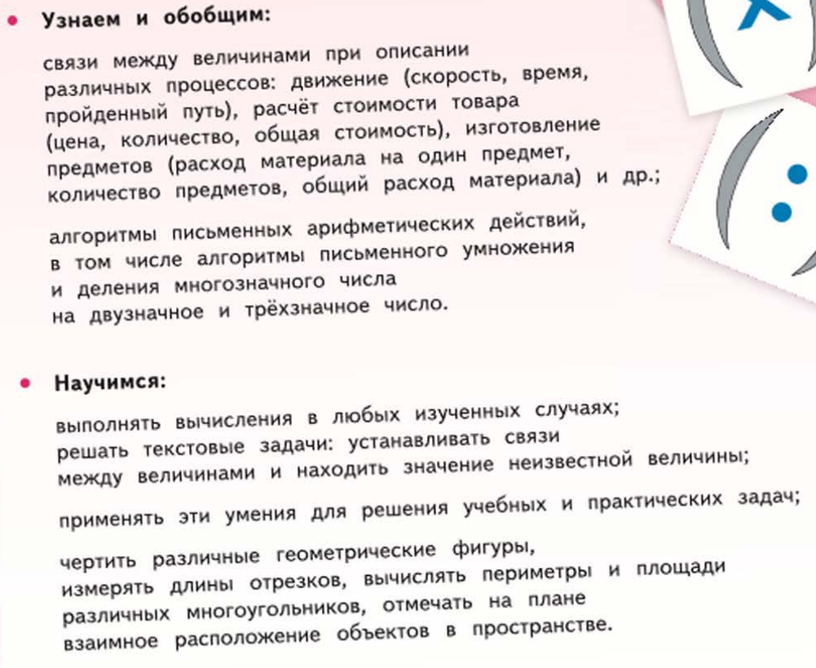

ЗАДАНИЯ

в таблице приведены из учебника «Математика. 4 класс. В 2 ч./ М.И. Моро. – М.: Просвещение, 2018.

Дорогой ученик! Если у тебя учебник математики другого автора, ты можешь найти такие же темы в своем учебнике и выполнять похожие задания.

|  |  |  |
| --- | --- | --- |
| **Учебная неделя** | **Тема урока** | **Виды заданий** |
| с 13 по 17 апреля | «Деление на двузначное и трехзначное число» | 1.Устно выполни задания: №215, 218, 231;  2. Письменно выполни задачи: №205, 209, 214, 225, 226, 230, 245, 249, 253, 257, 260, 263, 264, 266, 268, 270, 272, 276 |
| с 20 по 24 апреля | Повторение | 1. Письменно выполни задачи раздела *«Задачи-расчеты»:* №1, 2, 11, 15, 16, 18, 22, 24  2. Устно выполни задания: №3, 25 |
| 1.Устно выполни задания: №296, 303, 306, 315, 317;  2. Письменно выполни задачи: №279, 282, 283, 285, 288, 290, 293, 302,308, 309, 313, 314, 321 |
| с 27 по 30 апреля | 1. Письменно выполни задачи раздела *«Странички для любознательных»*: №1, 3,  2. Устно выполни задания: №4, 5 |
| 1. Письменно выполни задачи раздела *«Что узнали. Чему научились»:* №1-4, 6, 8, 11, 13-15, 25, 28-30, 35-37,  2. Устно выполни задания: №9. |
| с 06 по 08 мая | 1. Письменно выполни задачи раздела *«Итоговое повторение всего изученного»:* №1-4, 23, 26, 28, 29.  2. Устно выполни задания: №12, 16-22 |
| с 13 по 15 мая | 1. Письменно выполни задачи раздела *«Выражения и уравнения»:* №2, 6, 7.  2. Устно выполни задания: №1, 8 |
| 1. Письменно выполни задачи раздела *«Арифметические действия. Сложение и вычитание»:* №7, 9-11.  2. Устно выполни задания: №1, 4,5, 13, 15 |
| с 18 по 22 мая | 1. Письменно выполни задачи раздела *«Умножение и деление»:* №11-13, 17-18.  2. Устно выполни задания: №3, 6, 7, 19 |
| 1. Письменно выполни задачи раздела *«Величины»:* №4-6.  2. Устно выполни задания: №1 |
| с 25 по 29 мая | 1. Письменно выполни задачи раздела *«Геометрические фигуры»:* №6, 12.  2. Устно выполни задания: №2 |
| 1. Письменно выполни задачи раздела *«Проверим себя»* задания базового уровня. |

**ОКРУЖАЮЩИЙ МИР (2 часть)**

В результате изучения окружающего мира ты **научишься:**

- узнавать, как ученые изучают жизнь людей в разные исторические времена, различать и сравнивать источники информации о прошлом;

- распознавать некоторые знаменитые сооружения прошлого и рассказывать о них;

- показывать с помощью глобуса, как человек открывал планету Земля;

- описывать по иллюстрациям некоторые выдающиеся достижения и изобретения людей прошлого, высказывать суждения об их значении в истории человечества;

- узнавать о занятиях и профессиях людей прошлого;

- составлять словарь по теме, различать слова и выражения, относящиеся к истории.

ЗАДАНИЯ

в таблице приведены из учебника «Окружающий мир. Учебник. 4 класс. Часть 2. сост. Плешаков А.А. Крючкова А.А. – М.: Просвещение, 2017.

Дорогой ученик! Если у тебя учебник окружающего мира другого автора, ты можешь найти такие же темы в своем учебнике и выполнять похожие задания.

|  |  |  |
| --- | --- | --- |
| **Учебная неделя** | **Тема** | **Виды заданий** |
|
| с 13 по 17 апреля | «Отечественная война 1812 года» | 1. Самостоятельно изучи материал учебника стр.112-121.  2. Отметь на «ленте времени» Отечественную войну 1812 года.  3. Ответь на вопросы:  - почему война 1812 года называется Отечественной?  - почему после Отечественной войны 1812 года был воздвигнут на Красной площади памятник Кузьме Минину и Дмитрию Пожарскому?  4. Устно расскажи о Бородинском сражении.  5. Устно расскажи о М.И. Кутузове, о Кузьме Минине и Дмитрии Пожарском. |
| «Страницы истории XIX века» | 1. Изучи темы учебника «Декабристы», «Освобождение крестьян», «Петербург и Москва» (стр.122-126),  2. Поработай с историческими картами, найди на карте Транссибирскую магистраль.  3. Расскажи о Петербурге и Москве после 1861 года. |
| с 20 по 24 апреля | «Россия вступает в XX век» | 1. Прочитай материал учебника стр.127-135.  2. Отметь на «ленте времени» начало Первой мировой войны, Февральской и Октябрьской революций.  3. Составь план рассказа о событиях начала XX века и расскажи о них по плану.  4. Объяснять значение выражения «Гражданская война».  5. Расскажи о Первой мировой войне, Февральской и Октябрьской революциях |
| «Страницы истории 1920 – 1930-х годов» | 1. Познакомься с картой СССР в учебнике стр. 136-139  2. Сравни гербы России и СССР по иллюстрациям, познакомься с символикой герба СССР.  3. Сравни тексты гимнов дореволюционной России, СССР и Российской Федерации.  4. Расскажи об образовании СССР. |
| с 27 по 30 апреля | «Великая война и великая Победа» | 1. Составь план рассказа о ходе Великой Отечественной войны, расскажи о ней по плану.  2. Расскажи устно о ходе Великой Отечественной войны.  3. Объясни значение выражения «Великая Отечественная война». |
| с 06 по 08 мая | «Страна, открывшая путь в космос» | 1. Изучи материал учебника стр. 147-152.  2. Сделай интервью со старшими членами семьи о том, как они запомнили день 12 апреля 1961 года.  3. Расскажи о достижениях нашей страны в освоении космоса, о полёте в космос Юрия Гагарина.  4. Расскажи о крупных стройках послевоенного времени в СССР. |
| с 12 по 15 мая | «Основной закон России и права человека» | 1. Найди на карте Российской Федерации края, области, республики, автономные округа, автономные области, города федерального значения.  2. Ответь на вопросы: что такое Конституция, о чём говорится во Всеобщей Декларации прав человека.  3. Объясни значение слов: «федерация», «конституция», «конвенция» |
| с 18 по 22 мая | «Мы – граждане России» | 1. Различи прерогативы Президента, Федерального Собрания и Правительства.  2. Назови права и обязанности гражданина. |
| «Славные символы России» | 1. Познакомься с особенностями герба Российской Федерации, его историей, символикой. Отличи герб России от гербов других государств.  2. Выучи текст гимна России, познакомься с правилами его исполнения, с историей гимна России, отличи гимн Российской Федерации от гимнов других государств.  3. Смоделируй символы своего класса, семьи. |
| с 25 по 29 мая | «Такие разные праздники» | 1. Прочти материал в учебнике стр. 175-179 о праздниках и Памятных днях России,  2. Расскажи о своих любимых праздниках.  3. Работай со взрослыми: составь календарь профессиональных праздников в соответствии с профессиями родителей.  4. Различи праздники государственные, профессиональные, церковные, народные, семейные |